Муниципальное бюджетное дошкольное образовательное учреждение № 74 «Радость» города Калуги

Мастер – класс по ручному труду:

**«Вечный огонь»**

**модульное оригами**

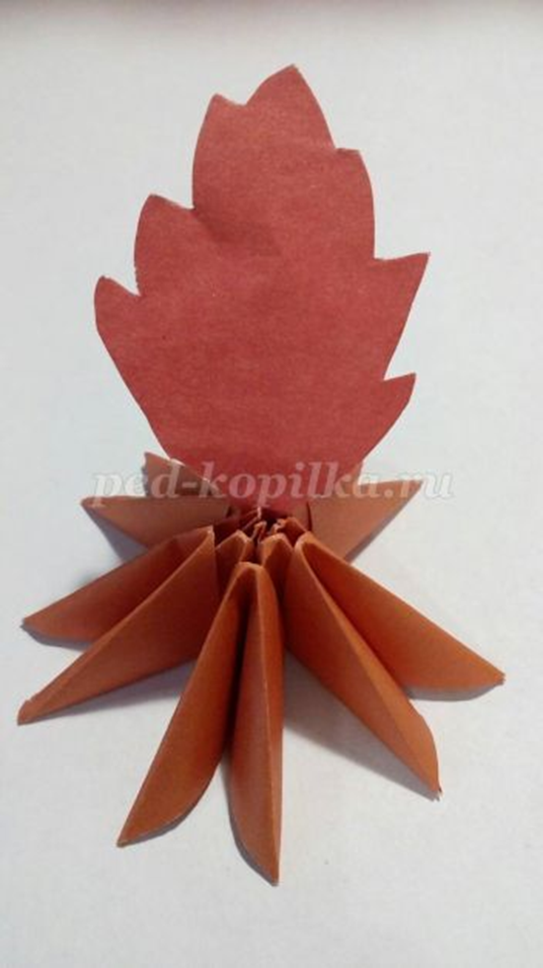

Подготовила:

воспитатель первой квалификационной категории

Горяничева Е. Н.

Калуга 2021 г.

**Мастер-класс «Вечный огонь» модульное оригами.**

**Цель:** Изготовление «Вечного огня» в технике модульное оригами к празднику 9 мая.  
**Задачи:**  
1. Познакомить участников мастер-класса с технологией модульное оригами;  
2. Показать на практике технологию изготовления «Вечного огня» в технике модульное оригами;  
3. Рассказать о предназначении вечного огня, вызвав у участников мастер-класса чувства патриотизма, гордости за свою страну, вспомнить и почтить ветеранов и героев войны.

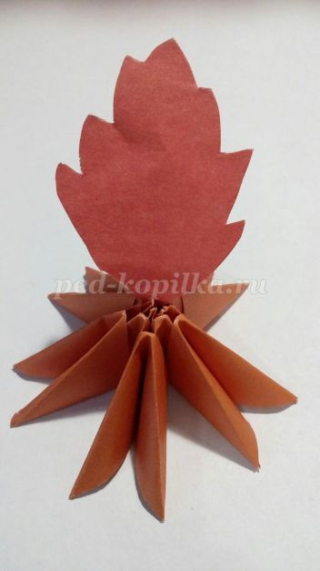

**Материал:** Два листа А4 двухсторонней цветной бумаги, ножницы, шаблон огонька.

Добрый день уважаемые участники мастер-класса. Скоро нас ожидает судьбоносный праздник Дня Победы в Великой Отечественной войне. Великая Отечественная война (1941 г.-1945 г.) – самая страшная и кровопролитная война за все время Союза Советских Социалистических Республик, это Война Союза Советских Социалистических Республик против вторгшихся на советскую территорию нацистской Германии и её европейских союзников. У войны нет лица. У войны нет возраста, пола и национальности. Война ужасна. Война не выбирает. Каждый год мы вспоминаем войну, унесшую миллионы жизней. Каждый год мы благодарим тех, кто сражался за нашу страну.  
Куда б ни шёл, ни ехал ты,  
Но здесь остановись,  
Могиле этой дорогой  
Всем сердцем поклонись.  
Кто б ни был ты — рыбак, шахтёр,  
Учёный иль пастух, —  
Навек запомни: здесь лежит  
Твой самый лучший друг.  
И для тебя, и для меня  
Он сделал все, что мог:  
Себя в бою не пожалел,  
А Родину сберёг.  
*(Михаил Исаковский)*  
8 мая 1967 года, у Кремлевской стены на могиле Неизвестного солдата был зажжен Вечный огонь - символ памяти героев, павших в годы Великой Отечественной войны.  
В преддверии праздника Великой Победы мы предлагаем сделать макет «Вечного огня» в технике модульное оригами. Модульное оригами – это искусство складывать трёхмерные фигурки, родиной которого считают Китай.  
Чтобы сделать данный макет, прежде всего, необходимо правильно изготовить бумажные модули для него. **Для этого необходимо:**  
1. Взять листы А4 двухсторонней цветной бумаги. Разрезать каждый на 8 равных прямоугольников:  
• Свернуть лист пополам, соединив длинные края, разрезать по получившейся линии.  
• Получившиеся прямоугольники сложить пополам соединив узкие края, разрезать по получившейся линии.  
• Получившиеся прямоугольники сложить пополам соединив узкие края, разрезать по получившейся линии.  
2. 15 прямоугольников складываем по схеме, хорошо разглаживая линии сгиба.

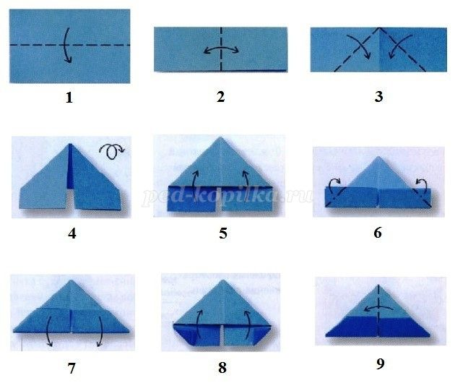

3. Отсчитываем десять модулей и начинаем складывать их в кольцо, взяв сначала два модуля приложив их друг другу и соединить модули между собой третьим.

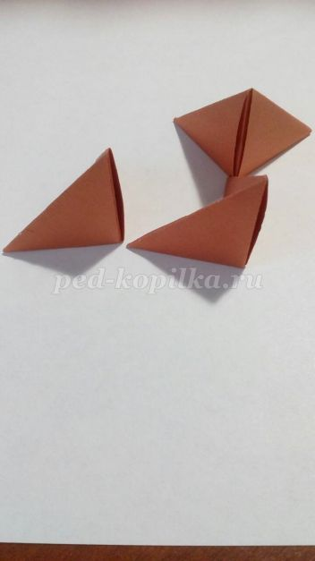

4. Таким образом соединяем по порядку все десять модулей. При этом десятым модулем соединяем первый и последний.

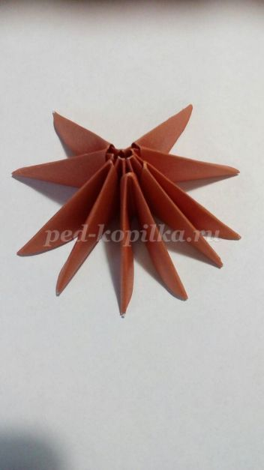

5. На внешнем кругу получилось пять модулей как на пятиконечной звезде вечного огня. Оставшимися модулями наращиваем лучи нашей звезды.

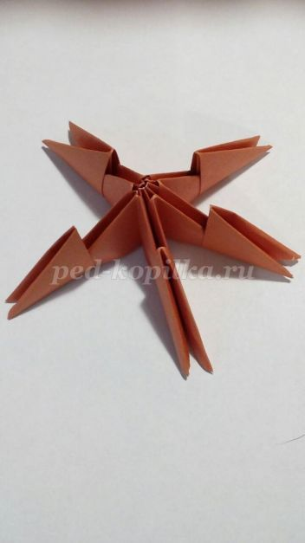

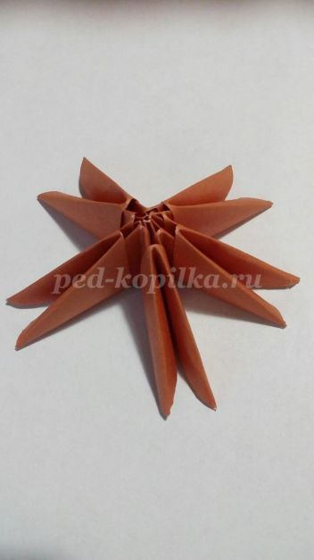

6. Вставляем в середину звезды огонек, который предварительно необходимо вырезать и сделать узкое основание, что бы оно вошло в середину нашей звезды.

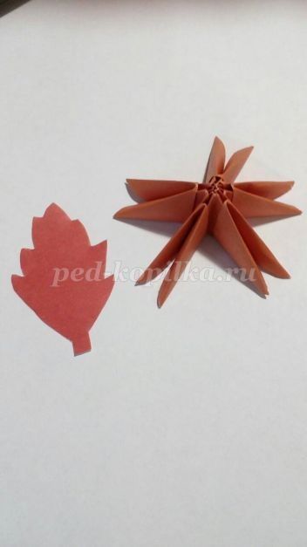



Хотелось бы закончить наш мастер-класс цитатой Ольги Берггольц: «Никто не забыт, ничто не забыто».